Oppfriskning for lærere
5.-7.trinn

Det er flere måter kroppen kan bli utsatt for smitte på, og mye vi kan gjøre for å hindre smittespredning. Dette oppfriskningsavsnittet for lærere inneholder ekstra informasjon om hver av aktivitetene i denne pakken.

Introduksjon til mikrober
Mikroorganismer, bedre kjent som bakterier, virus eller mikrober, er små levende ting som er for små til at vi ser dem med det blotte øye. De finnes nesten overalt på jorden. Det er viktig å presisere at mikrober ikke er «nyttige» eller «skadelige» i seg selv. Det er snarere slik at noen mikrober kan være nyttige for mennesker, mens andre kan være skadelige avhengig av situasjonen. Muggen Aspergillus brukes for eksempel til å lage sjokolade, men kan være skadelig for mennesker hvis den kommer ned i lungene. Mikrober er bitte små, men finnes i mange forskjellige former og størrelser. De tre gruppene mikrober som behandles i dette materialet er virus, bakterier og sopp.
Virus er det minste av de tre og forårsaker ofte sykdommer som hoste og forkjølelse. De trenger en «vertscelle» for å overleve og formere seg. Når de er inne i vertscellen, formerer de seg raskt og ødelegger samtidig cellen. Én type virus er Rhinovirus, også kjent som forkjølelsesvirus. Det finnes over 25 forskjellige arter som kan forårsake forkjølelse.
Bakterier er encellede organismer som er mindre enn sopp, men større enn virus. De kan deles i tre hovedgrupper etter formen de har – kokker (kuler), basiller (staver) og spiraler. Kokker kan også brytes ned i tre former – klynger, kjeder eller grupper à to. Disse formene kan brukes til å bestemme hva slags infeksjon en pasient har. Hvis én bakteriecelle ble forstørret 5 000 ganger, ville det vært på størrelse med en hageert.
Sopp er de største av de tre mikrobene og er flercellede organismer. Noen sopp er nyttige, og noen kan være skadelige for mennesker. For eksempel er Saccharomyces en gjær som brukes til å heve brød. Sopp får mat enten ved å bryte ned dødt organisk materiale eller ved å leve som parasitter på en vert. Sopp utskiller sekundærprodukter mens de tar til seg næring. Dette forårsaker hevelse og kløe som fotsopp.
De fleste mikrober er ikke skadelige, og det er viktig å minne elevene på dette. Noen mikrober er bare skadelige for mennesker når de tas ut av sitt normale miljø. Escherichia coli (E. coli) finnes vanligvis i tarmen vår og er ufarlig, men hvis det overføres til urinveiene, kan det forårsake urinveisinfeksjon.

Mikroorganismer: Innføring i mikrober
5.-7.trinn

Time 1: Innføring i mikrober
Elevene lærer om de forskjellige typene mikrober – bakterier, virus og sopp. De lærer at mikrober har forskjellige former, og at de finnes overalt.

Kompetansemål

Alle elever skal:
- forstå at bakterier, virus og sopp er tre hovedtyper mikrober.
- forstå at mikrober finnes overalt.

De fleste elever skal:
- forstå at mikrober finnes i forskjellige former og størrelser og er for små til at vi ser dem med det blotte øye.
- forstå at mikrober kan være nyttige, skadelige eller begge deler.

Relevans

Folkehelse og livsmestring
- Hva er en smittsom sykdom og hva er det som forårsaker en sykdom

Mat og helse
- Helse og forebygging

Naturfag
- Naturvitenskapelige praksiser og tenkemåter
- Levende ting og deres miljøer

Grunnleggende ferdigheter
- Lesing og forståelse

Kunst og håndverk
- Maling
- Registrering av observasjoner

Time 1: Innføring i mikrober

Ressurser

Startaktivitet: Magasinmikrober

Per elev
- Et utvalg av magasiner/aviser
- Formingsmateriell, bl.a.:
- Saks
- Lim
- Fargepenner
- A3-ark eller stort papir til å lage en kollasj

Main Aktivitet: Tegn en mikrobe

Per gruppe
- Kopi av SA1
- Kopi av SA2

Per elev
- Kopi av EA1
- Kopi av SA4
- Fargeblyanter
- Klistremerker til pynt (valgfritt)
- Øyne til pynt (valgfritt)
- Limstift/lim (valgfritt)

Utvidet Aktivitet: Hvilken Mikrobe er jeg?

Per elev
- Kopi av EA2
- Kopi av SA3

Utvidet Aktivitet: Hva er Mikrober?

Per elev
- Kopi av EA3
- Kopi av SA3

Støttemateriell
- SA1 Tegn et virus (mikrobeformer)
- SA2 Tegn et virus (eksempler)
- SA3 Hva er mikrober?
- SA4 Hvor stor er en mikrobe?
- EA1 Tegn et virus
- EA2 Hvilken mikrobe er jeg?
EA3 Hva er mikrober?

Forberedelser
- Klargjør et utvalg magasiner/aviser og materialer som trengs for startaktiviteten – Magasinmikrober.
- Last ned forskjellige bilder av hverdagslige ting som sko og mat fra forskjellige steder som elevene kan se på.

. Time 1: Innføring i mikrober

Stikkord
Bakterier
Virus
Sopp
Celle
Bakterie
Mikrobe
Probiotisk
Mikroskop

Nettlenker
https://www.e-bug.eu/no-no/5-7-trinn-introduksjon-til-mikrober

Innledning
- Start timen med å spørre elevene hva de allerede vet om mikroorganismer. Forklar at mikroorganismer, noen ganger kalt mikrober, bakterier eller virus, er levende ting som er for små til å bli sett med det blotte øye. De kan bare ses gjennom et mikroskop.
- Vis elevene at det er tre hovedtyper mikrober: bakterier, virus og sopp. Se eksempler på mikrober på det fargede støttearket SA1.
- Forklar at mikrober er så små at de bare kan ses gjennom et mikroskop. Del ut SA4 Hvor stor er en mikrobe til elevene for å vise de forskjellige størrelsene på mikrober.
- Påpek overfor elevene at det finnes mikrober OVERALT: De svever rundt i luften vi puster, på maten vi spiser, på overflaten av kroppen vår, i munnen, nesen og tarmen/magen vår.
- Forklar elevene at noen sykdommer som kalles infeksjoner, skyldes mikrober. Spør barna om de, eller noen i familien, noen gang har vært syke? Hva var sykdommen, og hva mente de forårsaket den?
- Understrek at selv om noen mikrober forårsaker sykdom, finnes det også mikrober som kan være svært nyttige. Be elevene nevne noen nyttige mikrober. Hvis de ikke kan det, kan du gi dem eksempler, f.eks. LactoBasill i yoghurt og probiotiske drikker, penicillin fra sopp, gjær i brød, osv.

Aktivitet

Startaktivitet: Tidsskrift/bladmikrober (10-20 min)
Denne aktiviteten kan utføres enten enkeltvis eller i grupper.
- Del ut ukeblader/blader til elevene.
- Be elevene bla gjennom bladene og finne bilder av steder der det finnes mikrober (dvs. et bilde av et kjøleskap, mennesker, benkeplate på kjøkken, sko, klær osv.)
- Be elevene klippe ut bildene med saks og lime dem på et A4-ark for å lage en kollasj med tittelen «Hvor finner vi mikrober?».
- Hvis det er tid og elevene synes det er greit, kan de presentere plakatene sine for resten av gruppen.
Dette vil hjelpe elevene med å forstå at mikrober finnes overalt.

Hovedaktivitet: Tegn en mikrobe
I denne aktiviteten kan elevene utforske de ulike typene mikrober i verden ved å tegne sin egen mikrobe. Et eksempel på aktiviteten finnes i SA2. Del ut SA1 til hver gruppe og en kopi av SA2 til hver elev.
- Be elevene bestemme hva slags mikrobe – bakterie, virus eller sopp – de ønsker å tegne.
- Og bestem deretter hvilken mikrobeform de gjerne vil være. Bruk SA1 til å velge en mikrobe og form, og SA4 til å hjelpe elevene med å forstå hvor store mikrober er.
- Be elevene bestemme om de vil at mikroben deres skal være nyttig eller skadelig. Dette vil hjelpe elevene med å forstå at mikrober finnes overalt.
- Be elevene føye til noe detaljer om mikroben sin avhengig av om de har valgt å tegne en nyttig eller skadelig mikrobe. Dette kan være øyne, et smil, store buskebryn eller lange, hengslete armer.
- Be elevene gi mikroben minst to spesielle egenskaper og en styrke eller svakhet.
- Be elevene gi mikroben en bakgrunnshistorie. Dette kan være hvor mikroben lever og hva den liker å gjøre.
- Be til slutt elevene om å gi mikroben sin et navn. Dette kan være en kombinasjon av deres eget navn og formen på mikroben.
Gi elevene eksempler på realistiske mikrober i slutten av aktiviteten, slik at de kan sammenligne sine egne mikrober med virkelige mikrober som finnes i verden. Du kan bruke SA1 til virkelige mikrobeeksempler.

Diskusjon
Forklar deltakerne mot slutten av aktiviteten at mikrober finnes overalt, også på bladene dere bladde igjennom. Understrek at mikrober finnes overalt på huden, i munnen, i tarmen og på hendene. De fleste er helt ufarlige, og vi har de uten å være klar over det.
Snakk om at bakteriene på kroppen er viktige fordi de fungerer som en sperre som forhindrer andre mer skadelige bakterier i å slippe inn i kroppen, og gjør oss syke.

Fasinerende fakta
Antonie van Leeuwenhoek laget det første mikroskopet i 1676. Han brukte det til å undersøke forskjellige ting i huset og kalte de levende tingene (bakterier) han fant på avstryk fra tennene «animalcula».

Ekstraaktiviteter

Hvilken mikrobe er jeg?
Del ut en kopi av EA2 og SA3 til hver deltaker. Be elevene lese beskrivelsene, og ved hjelp av informasjonen på SA3 skal elevene avgjøre om mikrobene er bakterier, virus eller sopp.
Svarene er slik:
- StaphyloKokk er en bakterie
- LactoBasill er en bakterie
- Dermatofytter er sopp
- SARS-CoV-2 er et virus
- Penicillium er en sopp
- Campylobacter er en bakterie

Hva er mikrober? Fyll ut det som mangler
Del ut en kopi av EA3 til hver elev. Be elever fylle ut det som mangler ved hjelp av de riktige ordene. Elevene kan fullføre dette i klassen eller som en lekseaktivitet.

Oppsummering
Still elevene spørsmålene nedenfor mot slutten av timen for å kontrollere at de har forstått stoffet:
- Hva er tre hovedtyper mikrober?
Svar: Bakterier, virus og sopp.

- Alle mikrober kan ses med det blotte øye, sant / ikke sant?
Svar: Feil.

- På hvilke gjenstander kan vi finne mikrober?
Svar: Mikrober finnes overalt.

- Er mikrober nyttige, skadelige eller begge deler?
Svar: Begge deler.

SA1 Tegn en mikrobe (typer og former)

Tegn en mikrobe
Mikrobe typer og former

Virus
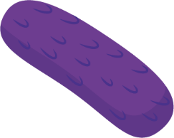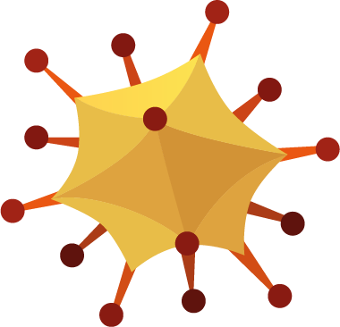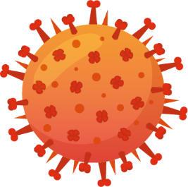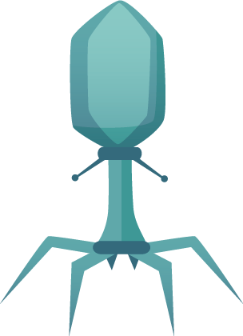
Mangesidet
Kappekledt

Kompleks

Sopp
Livssyklusen til en sopp
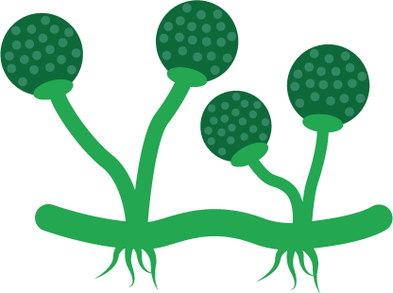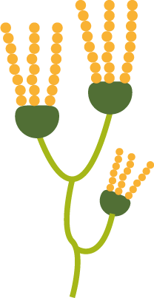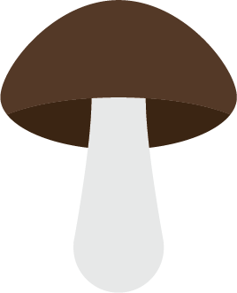

Bakterier
Kokk
Diplokokker
Streptokokker
Stafylokokker
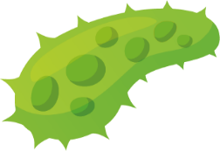
Basill
Diplobasiller
Vibrio
Korketrekker-skjema
Borrella burgorferi
Streptobasiller

SA2 Tegn en mikrobe (eksempel)

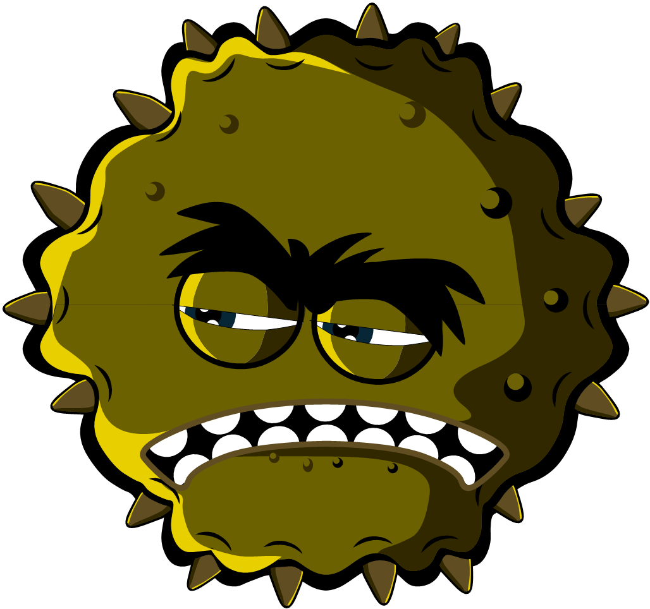
Mikrobenavn
_{Charlotte Sneezysnot}

Tegn en mikrobe
_{Virus}
Mikrobetype
type
Nyttig eller skadelig

_{Skadelig}

Jeg er et skadelig virus, og jeg liker å leve i nesen din. Med mine superklebrige gripere fester jeg meg på nese cellene dine og du vil ikke ha meg der, for jeg gjør at du nyser og hoster.
Historien om mikrober
Spesielle egenskaper
Mange klebrige gripere rundt hele kroppen, og jeg er svært liten

Styrke/svakhet
Jeg er nødt til å leve i cellene dine, så ikke nys i et papir og kast meg i søpla – da dør jeg

SA3 Hva er mikrober?
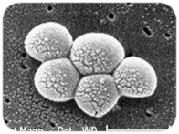
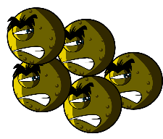
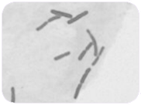
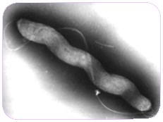
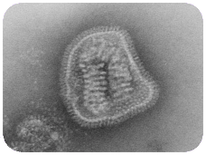
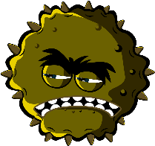
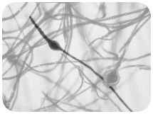
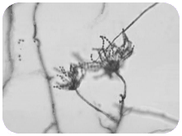
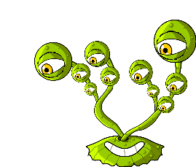
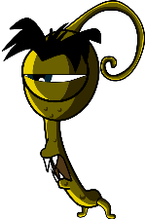
Bakterier er så små at tusenvis ville fått plass på punktumet i slutten av denne setningen.
Noen bakterier er nyttige for matlaging, for eksempel for å lage yoghurt og ost.
Noen bakterier er skadelige og forårsaker infeksjon.
Bakterier formerer seg svært raskt.
Kuler
(Staphylococcus)
Staver
(Lactobacillus)
Det finnes tre forskjellige typer bakterier.
De ser ut som:
Bakterier
Spiraler
(Campylobacter)
Virus
Influensa
Virus er enda mindre enn bakterier og kan noen ganger leve INNE i bakterier.
Noen virus blir vi syke av.
Sykdommer som VANNKOPPER og INFLUENSA skyldes virus.
Virus kan spre seg mellom personer, men det avhenger av typen virus.
Sopp er de største av alle mikrober.
Sopp finnes i luften, på planter og i vann.
Mugg, som vokser på brød, er en type sopp.
Noen antibiotika er laget av sopp.
Dermatofytt
Penicillium
Sopp

Hva er mikrober?
- De finnes OVERALT!
- Noen mikrober er nyttige eller til og med bra for oss
- Noen mikrober kan vi bli syke av
- Mikrober er levende organismer
- De er så små at vi trenger et mikroskop for å se dem
- De finnes i forskjellige former og størrelser
Det finnes tre forskjellige typer mikrober:

SA4 Hvor stor er en mikrobe?

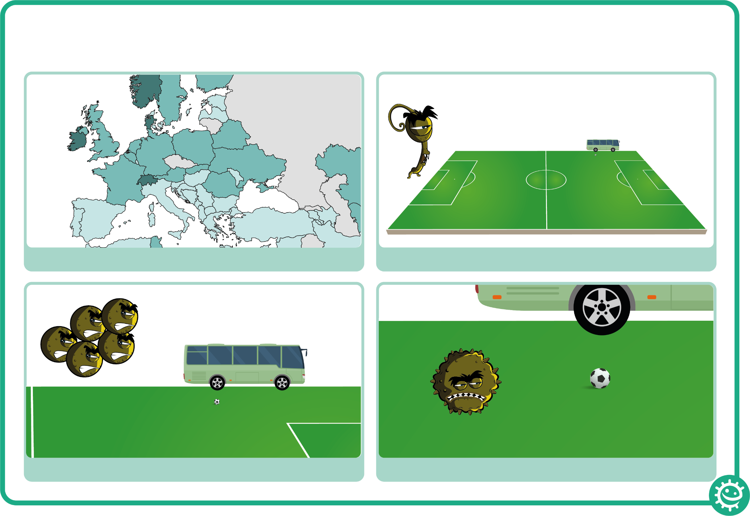

Hvor stor er en mikrobe?
2. En sopp ville være like stor som en fotballbane
4. Et virus ville være like stor som en fotball
3. En bakterie ville være like stor som en buss
1. Hvis du var like stor som Europa.

EA1 Tegn et virus (arbeidsark)

Mikrobenavn

Tegn en mikrobe

Mikrobetype
Nyttig eller skadelig

Historien om mikrober
Spesielle egenskaper

Styrke/svakhet

EA2 Hvilken mikrobe er jeg?

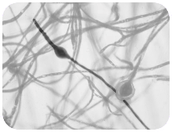
Jeg heter Campylobacter. Jeg har en fin spiralform, og jeg liker å leve i kyllinger, men hvis jeg kommer meg ned i magen din, sørger jeg for at du blir svært syk – jeg kan gi deg diaré. Hva er jeg? Campylobacter er: ______________________

Jeg kalles en dermatofytt, og jeg liker å leve på huden. Jeg liker særlig å leve på fuktige steder som mellom tærne på svette føtter. Når jeg lever der, gir jeg folk fotsopp. Hva er jeg? Dermatofytter er:
______________________

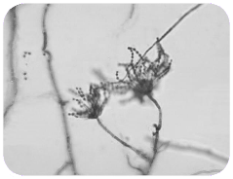
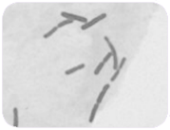
Jeg heter Penicillium, og du finner meg på gamle appelsiner eller gammelt brød. Det er jeg som får dem til å se mugne ut. Menneskene bruker meg til å lage en antibiotika kjent som penicillin som kan gjøre dem bedre, men bare av bakterieinfeksjoner. Hva er jeg? Penicillium er
______________________
Jeg heter Lactobacillus. Folk kaller meg «vennlig» fordi jeg gjør om melk til yoghurt. Når du spiser meg i yoghurt, lever jeg i tarmene dine og hjelper deg med å fordøye annen mat. Hva er jeg?
Lactobacillus er
______________________

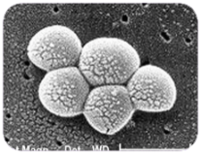
Jeg heter Staphylococcus. Jeg har rund form, og jeg liker å leve i nesen eller armhulen din. Hvis jeg lever på huden din, kan du få prikker. Hvis du får meg i blodomløpet, kan
du bli syk. Hva er jeg?
Staphylococcus er en:
______________________
Jeg heter SARS-CoV-2
selv om noen kaller meg covid-19. Folk liker meg virkelig ikke fordi de blir skikkelig syke av meg. Jeg sprer meg lett fra person til person gjennom hosting og nysing. Hva slags mikrobe er jeg? SARS-CoV-2 (covid-19) er:
______________________

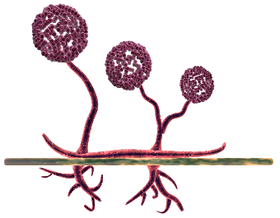
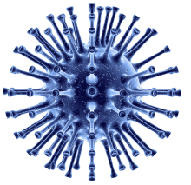
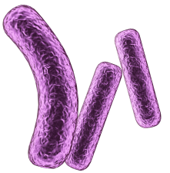

Hvilken mikrobe er jeg?
Det er tre forskjellige
typer mikrober –
bakterier, virus
og sopp.
Skjønner du ut fra bildene
og beskrivelsene
hvilken mikrobe
som er hvilken?

EA3 Hva er mikrober?

Hva er mikrober?
______________, bedre kjent som bakterier, virus eller mikrober, er små levende ting som er for små til å bli sett med det blotte øye. De finnes nesten overalt på jorden.
Noen mikrober er nyttige, og andre kan være skadelige for mennesker. Det finnes ______ hovedgrupper av mikrober:
__________ er den minste av de tre mikrobene som er beskrevet, og kan være skadelig for mennesker. Virus kan ikke overleve av seg selv. De trenger en «vertscelle» for å overleve. Når de er inne i vertscellen, multipliserer de seg raskt og ødelegger samtidig cellen. Én type virus er SARS-CoV-2.
Sopp er den største av de tre mikrobene som er beskrevet. Det er flercellede organismer. Noen sopp er nyttige, og noen kan være skadelige for mennesker. Saccharomyces er for eksempel en _________ som brukes til å få brød til å heve.
Bakterier er ____________________organismer som er mindre enn sopp men større enn virus. De kan deles i tre hovedgrupper etter formen sin – kokker (kuler), basiller (staver) og spiraler. Kokker kan også deles opp i tre grupper etter hvordan kokkene er ordnet: stafylokokker (klynger), streptokokker (kjeder) og diplokokker (par). Disse fasongene kan brukes til å identifisere typen infeksjon en pasient har. Hvis én bakteriecelle ble forstørret 5 000 ganger, ville den vært like stor som en hage ______.
Ord som kan brukes: Virus, ert, mikroorganismer, enkelcellet, tre, gjær

